LEERBUNDEL 8
Budgettering
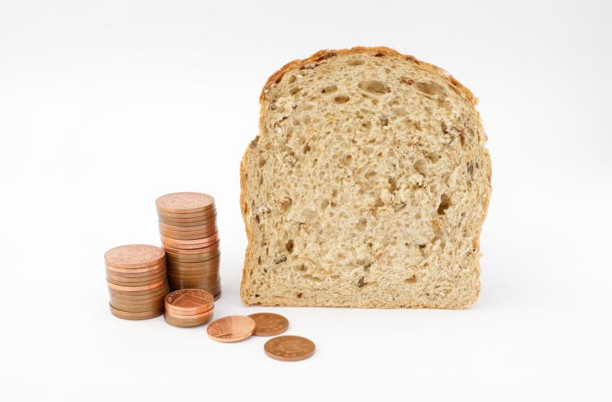
Voor een brood- en banketbakker of chocolatier met een constant aanbod is budgettering essentieel voor kostenbeheersing, marges en planning, terwijl het in de horeca vaak cruciaal is voor flexibiliteit, voorraadbeheer en rendabiliteit per menu of seizoen.

Waarom budgettering belangrijk blijft voor bakkers en chocolatiers
Hoewel het aanbod vaak vast en voorspelbaar is (broden, pistolets, viennoiserie, chocoladeproducten), zijn er veel vaste kosten en flinterdunne marges. Budgettering helpt hier bij. In de horeca zijn menu’s, prijzen, klantenaantallen en seizoenen vaak wisselender, dus budgetteren is een levensnoodzakelijke discipline

Voordelen:
- Inkoopplanning: granen, room, chocolade – grondstoffenprijzen schommelen (zeker chocolade/cacao).
- Marges bewaken: vaste producten → focus op kostprijsberekening per stuk.
- Investeringen afwegen: nieuwe oven, koelwagen, winkelverbouwing.
- Personeelskosten inschatten: afhankelijk van openingsuren, nachtarbeid, weekends.
- Seizoensproducten inschatten: vb. Sinterklaas, Pasen, eindejaar – tijdige grondstoffen inkopen.

Voorbeeld:
Een bakker maakt dagelijks 10 soorten brood. De verkoop is vrij stabiel. Dankzij budgettering weet hij:
- Hoeveel winst hij gemiddeld per broodtype maakt.
- Of zijn personeelsinzet ’s nachts rendabel is.
- Of prijsstijgingen in grondstoffen nog binnen de marge passen.

Budgettering is hier een stuurinstrument.

Een uitgewerkt voorbeeld
Een uitgewerkt voorbeeld van budgettering voor een bakker-chocolatier, inclusief inkomsten, kosten en een winstberekening voor één jaar.
We gaan uit van een kleine tot middelgrote zaak met zowel een winkel als productie in eigen beheer.
Doel = Een jaarlijks budget opstellen om inzicht te krijgen in verwachte omzet, kosten en winst voor een bakker-chocolatier.
Bedrijfsprofiel
- Naam: Bakkerij & Chocolaterie De Smaakmaker
- Locatie: Vlaamse stad
- Activiteiten: verkoop van brood, gebak, pralines en chocoladegeschenken
- Aantal personeelsleden: 3 (inclusief eigenaar)
- Openingstijden: 6 dagen per week

JAARLIJKS BUDGET
1. Omzet (inkomsten)
Productcategorie | Maandelijkse omzet (€) | Jaarlijkse omzet (€)
Brood en viennoiserie | 8.000 | 96.000
Taarten & gebak | 4.000 | 48.000
Pralines & chocolade | 5.000 | 60.000
Feestdagen (extra omzet) | 1.500 (gemiddeld) | 18.000
Totale omzet |  | 222.000

2. Variabele kosten (grondstoffen e.d.)
Kostensoort | % van omzet | Bedrag (€)
Meel, boter, suiker | 18% van omzet brood/gebak (144.000) | 25.920
Chocoladegrondstoffen | 25% van omzet chocolade (60.000) | 15.000
Verpakkingen | 3% van totale omzet | 6.660
Totaal variabele kosten |  | 47.580
3. Vaste kosten
Kostensoort | Maand (€) | Jaar (€)
Huur winkel + atelier | 1.200 | 14.400
Energie (gas/elektriciteit) | 600 | 7.200
Lonen (2 medewerkers) | 4.000 | 48.000
Sociale bijdragen eigenaar | 800 | 9.600
Verzekeringen | 200 | 2.400
Onderhoud & herstellingen | 150 | 1.800
Marketing & website | 150 | 1.800
Boekhouding | 200 | 2.400
Totaal vaste kosten |  | 87.600

4. Totale kosten
- Variabele kosten: €47.580
- Vaste kosten: €87.600
- Totaal: €135.180
5. Winstberekening
Categorie | Bedrag (€)
Totale omzet | 222.000
Totale kosten | 135.180
Netto winst vóór belasting | 86.820
(Hiervan moet eventueel nog vennootschapsbelasting of personenbelasting betaald worden, afhankelijk van de rechtsvorm.)
Opmerkingen en Tips:
- Seizoensinvloeden: Pralines verkopen vooral goed rond Pasen en Kerst — hou hier rekening mee in je cashflowplanning.
- Personeelskosten zijn de grootste vaste kost — efficiënt inplannen is cruciaal.
- Inkoopprijzen van chocolade kunnen sterk schommelen (afhankelijk van cacao- en energiemarkt) → zorg voor buffer of vaste leveranciers.

Vergelijkende tabel met Horeca
Aspect | Bakker / Chocolatier | Horeca
Aanbod | Vaak constant | Sterk wisselend
Voorspelbaarheid | Hoog (dagelijkse routine) | Laag (menu's, reservaties)
Grondstoffen | Stabiel maar gevoelige prijzen | Vaak seizoensgebonden
Personeel | Nachtarbeid, vast team | Flexibel, pieken per service
Budgettering nodig? | Ja – voor kostenbeheersing & marges | Ja – cruciaal voor flexibiliteit & winst

Oefeningen
1. Meerkeuze – Begrippen (kennis)
Kies het juiste antwoord.

- Wat is het hoofddoel van budgettering?
a) Enkel belastingen berekenen
b) Inzicht krijgen in inkomsten, kosten en winst
c) Meer verkopen via marketing
- Wat zijn vaste kosten?
a) Kosten die mee stijgen met de productie
b) Kosten die elke maand ongeveer gelijk blijven
c) Kosten die alleen in het hoogseizoen voorkomen
- In de bakkerijsector zijn marges vaak …
a) Hoog
b) Gemiddeld
c) Dun

2. Juist of fout (begrip)
Duid aan: ✅ juist / ❌ fout
- Budgettering is enkel nuttig voor grote ondernemingen. ☐
- Prijzen van chocoladegrondstoffen kunnen sterk schommelen. ☐
- De grootste vaste kost in een bakkerij is meestal de huur. ☐
- Budgettering helpt om seizoensinvloeden beter in te plannen. ☐
- Personeelskosten horen bij de variabele kosten. ☐


3. Invuloefening (kennis)
Vul de ontbrekende woorden in.
- Budgettering helpt een bakker om zijn __________ te bewaken.
- Grondstoffen zoals cacao en boter vallen onder de __________ kosten.
- Huur, energie en lonen zijn voorbeelden van __________ kosten.
- De winst vóór belastingen wordt ook wel de __________ winst genoemd.

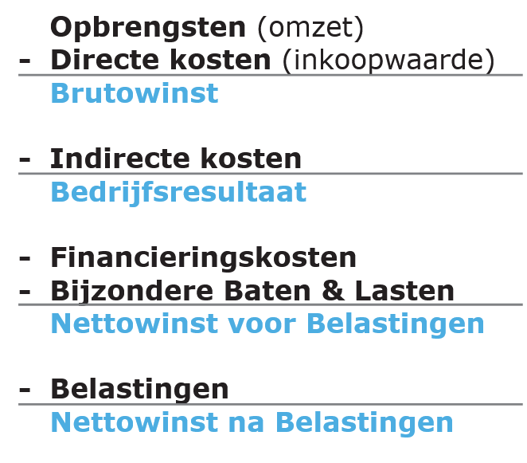
4. Berekening – Totale winst (toepassing)
Gebruik onderstaande gegevens:
- Totale omzet: €222.000
- Variabele kosten: €47.580
- Vaste kosten: €87.600
Bereken:
a) Totale kosten
b) Netto winst vóór belasting

5. Matching-oefening (begrip)
Koppel de kost aan de juiste categorie.
Kostensoort | Categorie
A. Meel | 1. Variabele kost
B. Huur atelier | 2. Vaste kost
C. Verpakkingen | 3. Variabele kost
D. Boekhouding | 4. Vaste kost

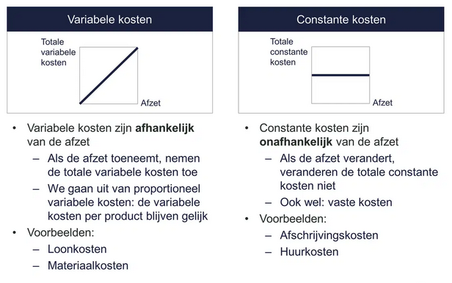
6. Casus – Effect van grondstoffenprijs (toepassing & inzicht)

Stel: de prijs van chocolade stijgt met 10 %.
De oorspronkelijke kost voor chocoladegrondstoffen was €15.000 per jaar.
Bereken:
a) De nieuwe kost
b) Het verschil in euro
c) Wat zou je als bakker kunnen doen om deze stijging op te vangen?

7. Open vraag – Seizoensinvloeden (inzicht)
Leg uit waarom budgettering belangrijk is tijdens feestperiodes zoals Pasen of Kerstmis voor een chocolatier.
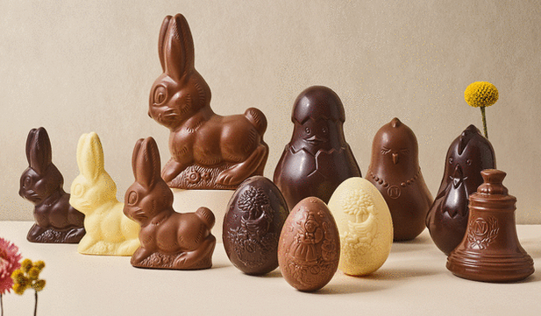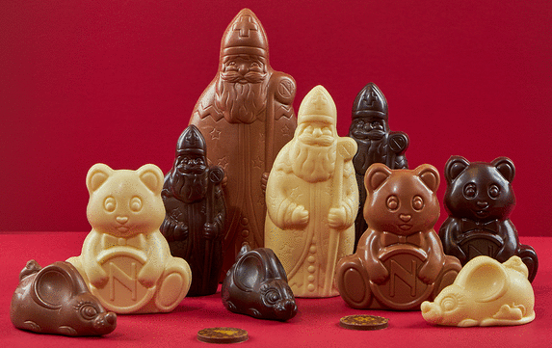
8. Casus – Personeelsinzet (analyse)

Een bakker heeft 2 medewerkers.
Ze werken elk 38 u/week.
Tijdens eindejaar stijgt de productie met 25 %.
Hoe kan hij via budgettering bepalen of het loont om tijdelijk extra personeel aan te nemen?

9. Opzoekopdracht – Prijs van cacao (actualiteit/ICT)
Zoek online de huidige prijs van cacao (in $/ton). (1$=?Euro)
Vergelijk die met de situatie van vorig jaar.
Noteer het verschil en bedenk één gevolg voor de kostprijs van pralines.

Verbetersleutel
Nr | Antwoord(en)
1 | 1 → b, 2 → b, 3 → c
2 | 1 ❌, 2 ✅, 3 ❌, 4 ✅, 5 ❌
3 | 1 = marges, 2 = variabele, 3 = vaste, 4 = netto
4 | a) €47.580 + €87.600 = €135.180  b) €222.000 − €135.180 = €86.820
5 | A–1, B–2, C–3, D–4
6 | a) €15.000 × 1,10 = €16.500  b) €1.500 stijging  c) Antwoorden kunnen zijn: prijzen licht verhogen, alternatieve leveranciers zoeken, minder verspilling, inkopen op grotere schaal
7 | Omdat er dan piekverkopen zijn → meer voorraad, personeel, verpakking nodig → helpt om winst en kosten vooraf te plannen.  Budgettering is heel belangrijk voor een chocolatier tijdens feestperiodes zoals Pasen of Kerstmis, omdat deze momenten grote pieken in de vraag met zich meebrengen. Hier zijn de belangrijkste redenen waarom:  - Voorraadbeheer en grondstoffeninkoop  - Tijdens feestdagen stijgt de verkoop sterk, dus de chocolatier moet op tijd voldoende chocolade, suiker, verpakkingen en decoratiemateriaal inkopen.  - Zonder een goed budget kan men te veel of te weinig inkopen: te veel leidt tot verspilling, te weinig tot gemiste verkoopkansen.  - Personeelskosten  - In drukke periodes is vaak extra personeel nodig om te helpen met productie en verkoop.  - Budgettering helpt om deze extra loonkosten vooraf in te plannen zodat ze geen financiële problemen veroorzaken.  - Marketing en promotie  - Feestperiodes vragen om speciale verpakkingen, reclamecampagnes of promoties.  - Door hiervoor te budgetteren, kan de chocolatier bepalen hoeveel geld aan promotie besteed mag worden zonder de winst te schaden.  - Kasstroombeheer  - De chocolatier moet er zeker van zijn dat er voldoende geld is om leveranciers, personeel en eventuele tijdelijke kosten te betalen, zelfs vóórdat de inkomsten binnenkomen.  - Een goed budget voorkomt liquiditeitsproblemen.  - Winstoptimalisatie  - Budgettering helpt om in te schatten hoeveel omzet en winst realistisch zijn.  - Dit maakt het mogelijk om prijzen, kosten en productieaantallen goed op elkaar af te stemmen.
8 | Door loon- en productiecijfers te vergelijken in het budget → berekenen of extra arbeidskost opweegt tegen extra omzet/winst.
9 | Afhankelijk van actuele data – leerlingen moeten recente cijfers gebruiken en de impact uitleggen.  Evolutie van de cacao-prijs  De cacao-prijs was relatief stabiel laag tot circa 2022, steeg sterk in 2023-24 tot een record hoogte (>11.000 $/ton) begin 2025 om daarna iets te stabiliseren op een hoger niveau dan vóór de stijging.  Belangrijke oorzaken die vaak genoemd worden:  - Slechte oogsten en klimaatschokken in West-Afrika (Ivoorkust, Ghana — ongeveer 60–70% van de productie), zie analyses en nieuws over tekorten in 2023–2024.  - Hogere prijzen die boeren als stimulans krijgen en logistieke marktstoringen; dit kan leiden tot volatiliteit.  De stijging van de cacao-prijs leidt tot hogere inkoopkosten voor chocoladeproducenten, die deze deels doorrekenen in de winkelprijs van chocolade & pralines. Dit vertaalt zich in prijsstijgingen voor consumenten én mogelijk verminderde afname of versobering van aanbod.  